OBČINA RENČE-VOGRSKO PREDLOG
OBČINSKI SVET

POPRAVEK SKLEPA O UKINITVI STATUSA JAVNEGA DOBRA

PRAVNA PODLAGA:

- 18. člen Statuta Občine Renče-Vogrsko (Uradni list RS, št. 22/12 – uradno prečiščeno besedilo, 88/15 in 14/18)

PREDLAGATELJ:

Tarik Žigon, Župan

PRIPRAVLJALEC:

Župan, občinska uprava

OBRAZLOŽITEV:

Občinski svet je na 23. redni seji dne 15. 3. 2022 sprejel Sklep o ukinitvi statusa javnega dobra, št. 00701-5/2022-1 na nepremičninah po katerih se bo gradila optika v Občini Renče-Vogrsko.

V gradivu za sejo je bilo v obrazložitvi določena nepremičnina s parc. št. 643/11 k.o. 2314 Vogrsko, ki ima v zemljiški knjigi določen status javnega dobra, medtem ko je v sklepu občinskega sveta bila določena nepremičnina s parc. št. 643/1 k.o. 2314 Vogrsko, ki je v lasti zasebnika. Ker je prišlo do očitne pomote v sklepu, se predlaga Občinskemu svetu Občine Renče-Vogrsko sprejetje popravka Sklepa o ukinitvi statusa javnega dobra, št. 00701-5/2022-1 z dne 15. 3. 2022 za nepremičnino s parcelno št. 643/1 k.o. 2314 Vogrsko.

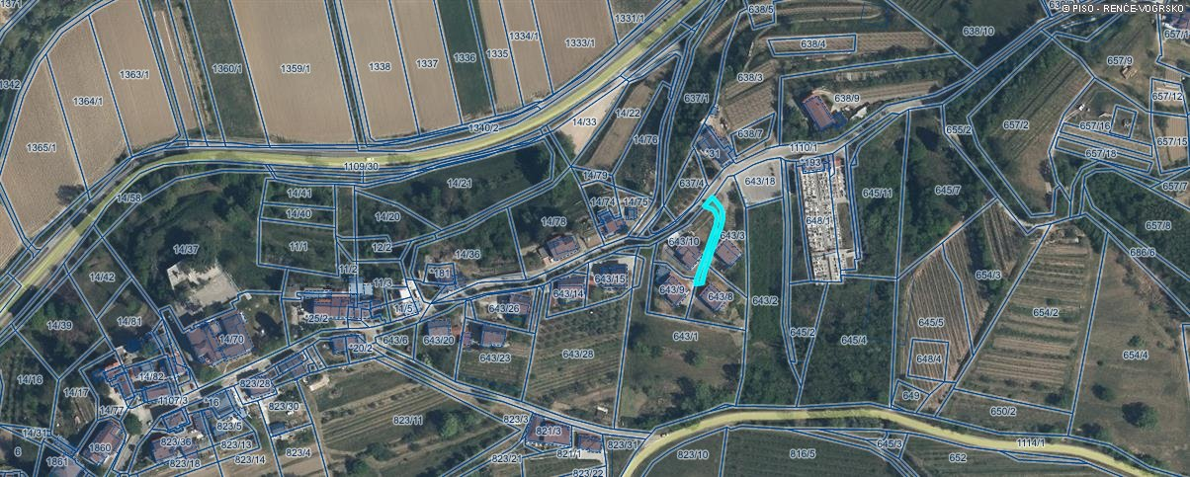

Dopisna seja se predlaga, ker je potrebno po sprejetju izdati ugotovitveno odločbo, ki se jo po pravnomočnosti posreduje v zemljiško knjigo. Celotni postopek traja približno 1,5 meseca, šele po vpisu v zemljiško knjigo pa se lahko sklene služnostna pogodba za gradnjo optike

RAZLOGI ZA SPREJETJE SKLEPA:

Popravek sklepa.

OCENA STANJA:
/

CILJI IN NAČELA:

Na podlagi sprejetega sklepa bo občinska uprava izdala odločbo o ukinitvi statusa javnega dobra, ki je podlaga za izbris iz zemljiške knjige in vknjižbo Občine Renče-Vogrsko kot lastnika nepremičnine.

FINANČNE IN DRUGE POSLEDICE:
/

Pripravil:
Špela Glušič
Višji svetovalec II

_______________________________________

Predlog sklepa:

Na podlagi 18. člena Statuta Občine Renče-Vogrsko (Uradni list RS, št. 22/12 – uradno prečiščeno besedilo, 88/15 in 14/18) je Občinski svet Občine Renče-Vogrsko na 14. dopisni seji dne _____ sprejel

POPRAVEK S K L E PA
o ukinitvi statusa javnega dobra

1. člen

V Sklepu o ukinitvi statusa javnega dobra, št. 00701-5/2022-1 z dne 15. 3. 2022 (Uradno glasilo Občine Renče – Vogrsko, št. 3/2022) se pri k.o. 2314 Vogrsko številka »643/1« pravilno glasi »643/11«.

2. člen

Sklep začne veljati naslednji dan po objavi v Uradnih objavah v občinskem glasilu Občine Renče-Vogrsko.

Št.
Bukovica:

Tarik Žigon
ŽUPAN

